Episódios mais bem avaliados dede Conan dublagem
Detetive Conan é uma empolgante série de mangá de detetive japonês, amada por centenas de milhões de leitores em todo o mundo e que foi adaptada para um filme. A série de Conan tem muitos episódios. Entre eles, aqui estão os melhores e mais bem avaliados episódios dede dublagem Conan!

1. School Ghosts School
Ghosts é o 6º episódio da série Detetive Conan, que foi lançada em 20 de abril de 2002. O conteúdo deste episódio é sobre o detetive Conan e seus amigos vagando pelas ruas e becos de Londres, Inglaterra, até mesmo para lugares onde Sherlock Holmes morava para procurar pistas para capturar Jack, o Estripador (JTP) - um assassino perigoso. Quando o filme foi lançado, ele gerou cerca de 3,38 bilhões de ienes em receita. Comparado com as vendas das 5 temporadas anteriores, School Spectre é muito maior.

School Ghosts - é o episódiodublagem de Conan mais popular

2 de. A
bomba de arranha-céus O arranha-céu é um dos episódios mais populares. O episódio foi lançado oficialmente em 1997 no Japão e rapidamente adquirido por vários países. Embora comparado a outros episódios, o arranha-céu não tem muitos detalhes de detetive emocionantes, mas ganha pontos quando continuamente colocar os personagens em uma situação de "milhares de libras de cabelo pendurado" deixa os espectadores extremamente nervosos. .

3. Crimson Love Song
Se você ama o Detetive Conan , definitivamente não pode perder este episódio. Este é o 21º episódio da série Detetive Conan e estreou oficialmente em 15 de abril de 2017. No Vietnã, o filme foi lançado em 8 de setembro de 2017.
O conteúdo do episódio de amor carmesim conta os detalhes da explosão da bomba na TV Nichiuri estação junto com a invenção de Karuta - o ex-campeão japonês e os mistérios que muitas pessoas não sabem sobre o prêmio. Karuta. No episódio, um novo personagem aparece, Ooka Momiji, ela afirma ser a noiva de Hattori. Sua aparência torna as coisas mais complicadas e complicadas.

A canção de amor carmesim é extremamente atraente
De acordo com as estatísticas, a canção de amor carmesim é o episódio de maior bilheteria da série Detetive Conan porque converge totalmente elementos como detetive, ação e afeto para envolver os espectadores.

4. O 11º atacante
Este também é um episódio extremamente QUENTE dede dublagemConan, pertence ao 16º episódio da série. Este episódio gira em torno de uma trama para bombardear uma série de estádios que acontecem nos campeonatos nacionais. Com situações emocionantes, dramáticas e inesperadas, não é difícil entender quando esse episódio traz vendas altas para o produtor.

5. 15 minutos de silêncio
Se você é fã do Detetive Conan, definitivamente não pode ignorar o episódio silencioso de 15 minutos que foi lançado no Japão em 16 de abril de 2011. Neste episódio, há muitos detalhes interessantes e mais dois grupos de personagens aparecem:
- Um, o Departamento de Polícia de Tóquio com o Inspetor Megure e Sato - uma bela jovem policial e o idiota Takagi
- Hai, a Equipe de Detetives. A classe 1B consiste em Ayumi, Genta, Mitsu, Haibara Ai

15 minutos de tranquilidade superinteressante

6. Girassol de fogo
Este também é um episódio de Conan dublando bastante interessante e atraindo um grande número de seguidores. Este episódio é inspirado em pinturas de girassóis pintadas por Vincent van Gogh - o gênio do mundo do artista. Todo o conteúdo refere-se a histórias misteriosas não resolvidas que aconteceram no local onde a coleção de pinturas de girassóis foi lançada. Comparado a muitos outros episódios da série, girassóis flamejantes não são emocionantes, emocionantes, mas estranhos e diferentes.

7. O Labirinto da Cidade Velha
Lançado em 2003 e pertence ao 7º volume da série Detetive Conan. O labirinto na cidade velha fala principalmente sobre o espadachim habilidoso e o arco causou 5 assassinatos consecutivos, fazendo com que a polícia de Toyoko enfrentasse muitas dificuldades. Ao mesmo tempo, este episódio também conta a história do primeiro amor de Hattori.
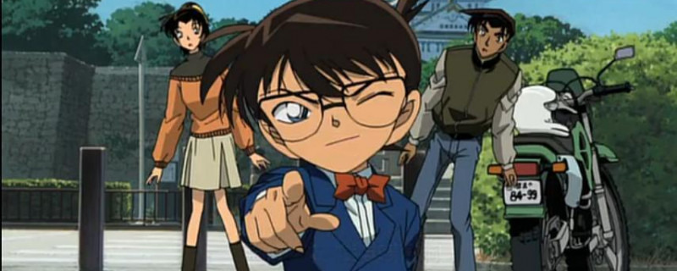
Assista ao episódio do labirinto da cidade velha

8. Dark Nightmare
O próximo episódio de Conan que você não deve perder é o dark nightmare do 20º episódio da série. Todo o conteúdo deste episódio se concentra principalmente na Organização Negra enquanto persegue um membro com amnésia que acidentalmente encontrou Conan. Neste episódio, não há muitos elementos virgens, mas mais elementos de ação.

Acima estão os episódios que Conan dublou bem, se interessa por muita gente e tem o maior faturamento. O tempo deste episódio foi carregado no site. Pops.vn Se você não tem tempo para curtir, pode visitar o site para acompanhar. Além disso, há muitos outros episódios aqui, que certamente irão satisfazer a paixão de quem ama o Detetive Conan.

